ЕРІТІНДІЛЕР

§1 Ерітіндінің түзілуін түсіндіретін теориялар

Ерітінді деп екі не одан да көп (компонент) құрамдас бөліктен тұратын біртекті (гомогенді) жүйені айтады.Ол еріткіштен (артық мөлшерде алынған компонент) және еріген заттан тұрады. Осы құрамдас бөліктерінің агрегаттық күйлеріне байланысты ерітінділерді үшке бөледі: сұйық (газды су), газ (ауа) және қатты ерітінділер (құйма).
Химия үшін маңыздысы сұйық күйдегі ерітінділер, бұларда көбінде еріткіш ретінде су алынады. Олардың адам тіршілігенде және өндіріс орындарының жұмыс істеуінде маңызы зор.
Ерітінді тұрақтылығы еріткіш арасында тараған бөлшектердің мөлшеріне байланысты болады. Осыған байланысты ерітінділерді жүзгіндер (бөлшектер радиусы 10⁻⁵ – 10⁻³см), коллоидты ерітінділер (бөлшектер радиусы 10⁻⁷– 10⁻⁵см) және нағыз ерітінділер (10⁻⁸ – 10⁻⁷см –таралатын бөлшектер өлшемі молекула, ион өлшемімен бірдей) деп бөледі.
Химия даму барысының едәуір бөлігінде зерттеу объектісі негізінен тұрақты құрамды заттар болып келгені белгілі, ал ерітінді – айнымалы құрамды жүйе.
Ерітінділер теориясын жасау мына ғалымдар Д.И. Менделеев, Д.П. Коновалов, В.А. Кистяковский, Н.С. Курнаков, С. Аррениус, Вант-Гофф, Оствальд есімдерімен байланысты.
Ерітіндінің түзілуін түсіндіретін физикалық және физико-химиялық теория бар. Физикалық теорияны жақтаушылар (Оствальд, Аррениус) пікірі бойынша ерітіндінің құрамдас бөліктері химиялық әсерлеспей, тек диффузия әсерінен біртекті жүйеге айналады деп саналады. Ал, қазіргі кезде мойындалған екінші теория бойынша заттың еруін үш сатыдан тұратын үдеріс ретінде қарастыруға болады:
1) заттың кристалдық торын бұзып, байланыстарын үзу, бұл, әрине, энергия жұмсалуымен байланысты, олай болса ΔН₁> 0, Q < О;
2) еріткіш молекулаларымен еріген зат молекулаларының химиялық әсерлесуі, егер еріткіш су болса – гидраттар, басқа еріткіштер болса – сольваттар түзеді. Бұл сатысы энергияның бөлінуімен байланысты, сондықтан ΔН₂< 0, Q > О;
3) еритін зат және еріткіш молекулаларының диффузия әсерінен бір-бірінде өздігінен араласуы энергияның сіңірілуімен байланысты, олай болса ΔН₃ > 0,
Q < О.
Сонда, заттың еру кезіндегі жылу эффектісі осы үш шаманың қосындысы бойынша анықталады:
ΔН_{еру}= ΔН₁+ ΔН₂+ ΔН₃(7.1)
Егер 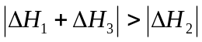 болса, еру – эндотермиялық, 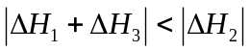 болғанда – экзотермиялық үдеріс болады.
Газдардың еруі – экзотермиялық болады (ΔН_{еру}< 0), оның себебі ΔН₁ шамасының аз болуына байланысты (молекулалық кристалдық торды бұзуға энергия аз жұмсалады). Изобара – изотермиялық потенциалға әсер ететін екінші энтропиялық факторы (газдар үшін) кішірейеді (ΔS < 0), сондықтан газ еруі үшін мына шарт орындалуы тиіс: 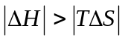, сонда ΔG<0, осыдан газдар еруі үшін төмен температураның қажеттігі туындайды.
Заттың еруі кезінде оның физикалық қасиеттерінің өзгеруімен қатар химиялық өзгерістер болуына байланысты жылу бөлінуі немесе сіңірілуі байқалады.
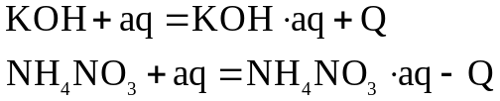
Зат мөлшері 1моль зат ерігенде бөлінетін не сіңірілетін жылуды еру жылуы деп атайды.
Кейбір заттар суда ерігенде өте берік гидраттар түзеді, олар кристалданған кезде су молекуласы байланысқан күйде бөлінеді, оларды кристаллогидраттар деп атайды: т.б.
Еру өздігінен жүретін үдеріс, олай болса, жүйенің Гиббс энергиясы кішірейеді, яғни ΔG_{еру}<0. Бұл шамаға энтальпиялық және энтропиялық фактор әсер етеді. Еру кезінде жүйенің ретсіздік дәрежесінің артуына байланысты ΔS_{еру}>0 болады. 1 моль зат ерігенде байқалатын термодинамикалық функциялар өзгерістерін еру энтальпиясы, энтропиясы деп атайды.
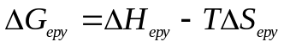 (7.2)
а) ΔН_{еру}<0 болғанда, ΔS>0 болуына байланысты, еру өздігінен жүреді, ΔG_{еру}<0;
ә) ΔН_{еру}>0 болғанда, мына теңсіздік орындалуы шарт: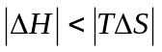, олай болса, ΔG<0 болуы үшін температура жоғары болуы қажет.

§2 Заттардың судағы ерігіштігі

Ерігіштік дегеніміз заттардың суда еруін сипаттайтын қасиет. Заттардың барлығының суда еруі бірдей емес, осыған байланысты оларды жақсы еритін (е), аз еритін (ае) және ерімейтін (ем) деп бөледі. Заттардың ерігіштігі төменде көрсетілген жағдайларға байланысты: еріткіш пен еріген зат табиғатына, температураға, заттың еріткішпен жанасу бетінің ауданына, қысымға (газ тәріздес заттар үшін).
Белгілі бір тұрақты температурада зат ерітіндіге өткен затпен тепе-теңдікте болса, ондай ерітіндіні – қаныққан, ал ерітіндіде зат одан ары ери алса – қанықпаған деп, еріген зат концентрациясы қаныққан ерітіндіден жоғары болатын болса, оны аса қанық ерітінді деп атайды.
Заттың ерігіштігі деп белгілі бір температурада еріткіштің масса (100г,1000г), көлем (1л) бірлігінде ери алатын зат массасын не мөлшерін айтады.
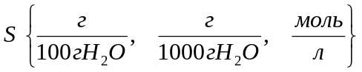

Заттар ерігіштігінің температураға тәуелділігі ерігіштік қисығы арқылы беріледі (сурет 7.1).
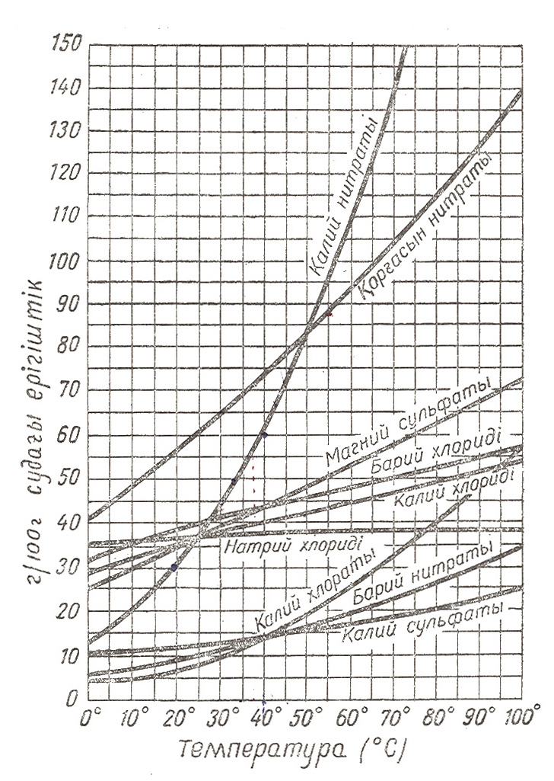
Сурет 7.1. Заттардың ерігіштігінің температураға тәуелділігі

Ерігіштік қисығы көмегімен төмендегі мәліметтерді алуға және есептер шығаруға болады:
- белгілі температурада заттың ерігіштігін анықтауға болады;
- ерігіштік қисығының формасы бойынша еру жылуы туралы мәлімет алуға болады, егер ерігіштік температура артқан сайын артса, еру эндотермиялық, кемісе – экзотермиялық болады;
- белгілі температурада еріген зат пен еріткіш массасы бойынша ерігіштігін есептеу;
- белгілі температурада қанық ерітіндінің белгілі бір массасын әзірлеу үшін қажетті зат пен еріткіш массаларын есептеу;
- егер заттың ерігіштігі температура артқан сайын артатын болса, қанық ерітіндіні суындырғанда кристалданатын немесе қыздырғанда қосатын тұз массасын есептеу.

§3 Ерітінді концентрациясы

Ерітінді концентрациясы деп ерітіндінің масса не көлем бірлігінде, не еріткіштің масса бірлігінде еріген зат массасымен не зат мөлшерімен анықталатын шаманы айтады.
Ерітіндінің көптеген қасиеттері (Рауль заңдарымен анықталатын ерітінді үстіндегі еріткіш буының парциалды қысымының төмендеуі, ерітіндінің қайнау температурасының жоғарылап, қату температурасының төмендеуі) оның концентрациясына байланысты.
Ерітінді концентрациясын белгілеудің екі тәсілі бар: біріншісі – массалық (ω,χ,С_{m}(x)), екіншісі – көлемдік (С(х), С(f_{э}(х)), Т(х)) ал екеуін біріктіретін шама ерітінді тығыздығы (ρ).
- а) Еріген заттың массалық үлесі (ω) – еріген заттың массасын ерітінді массасына қатынасымен анықталатын өлшемсіз физикалық шама.
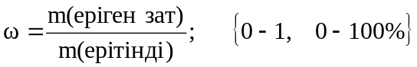 (7.3)
Массалық үлесті 0 мен 1 аралығындағы сандармен белгілейді, оны пайызбен де беруге болады, ол үшін массалық үлесті 100%-ға көбейтеді:
$ω=\frac{m_{\left(ер.з\right)}}{m_{\left(ер-ді\right)}}∙100\% (7.4)$

Мысалы, судағы күкірт қышқылының массалық үлесі 0,2 не 20% дегеніміз – ерітіндінің 100 грамына 20 г H₂SO₄ және 80 г су болғаны.
ә) Заттың ерітіндідегі молярлық үлесі (χ) – компонент мөлшерінің жалпы ерітіндідегі зат мөлшеріне қатынасымен анықталады:
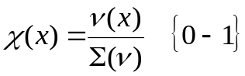 (7.5)
б) Моляльдылық (С_{m}(х)) – еріткіштің 1 кг-да еріген зат мөлшерімен анықталады:
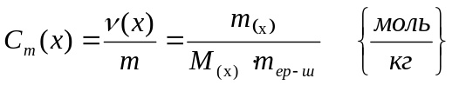 (7.6)
- а) Молярлы концентрация – еріген зат мөлшерінің ерітінді көлеміне қатынасы арқылы беріледі:
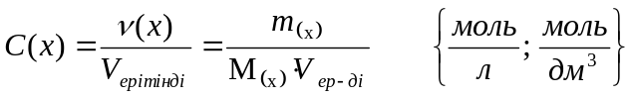 (7.7)
ә) Еріген зат эквивалентінің молярлы концентрациясы – заттың эквивалент мөлшерінің ерітінді көлеміне қатынасы арқылы өрнектеледі:
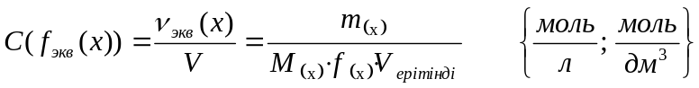 (7.8)
б) Ерітінді титрі деп ерітіндінің бір миллилитріндегі еріген зат массасын көрсететін шаманы айтады:
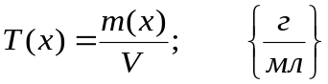 (7.9)
в) Ерітінді тығыздығы деп ерітіндінің көлем бірлігінің массасын айтады:
$$ρ= \frac{m_{ер-ді}}{V_{ер-ді}}\left\{\frac{г}{мл}; \frac{г}{{см}^{3}}\right\}$$
(7.10)

§4 Идеалды ерітінділер. Сұйық ерітінділердің заңдылықтары

Электролит еместерді еріткіште еріткенде шартты түрде ерудің жылу эффектісінің және ерітінді көлемінің өзгерісі байқалмайтын (∆H_{еру}= 0,
∆V_{ер-ді}=0) ерітіндіні идеал деп атайды. Әрине, мұндай идеалды ерітіндінінің қасиетіне көптеген ерітінділер сай келе бермейді. Дегенмен бұл түсінікті пайдаланудың теориялық және практикалық маңызы бар. Идеалды ерітіндінің моделін өте сұйық (ν_{ер.зат} <<ν_{ер-ш} ) электролит еместер ерітінділері үшін пайдалануға болады.
Сұйытылған ерітінділердің қасиеттері (бу қысымының төмендеуі, қайнау температурасының жоғарылауы, қату температурасының төмендеуі және осмос қысымы) ерітіндегі зат концентрациясына тәуелді.
Кез келген сұйықтық өзінің бетіндегі буымен тепе-теңдікте тұрады, оның қысымы белгілі бір температурада тұрақты шама болады. Ол екі факторға:
а) концентрацияға, ә) температураға тәуелді.
а) Егер сұйықта ұшқыштығы төмен электролит емес (көбіне органикалық заттар) заттарды еріткенде оның бетіндегі қаныққан бу қысымы төмендейді:
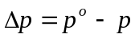 (7.11)
мұндағы, р^{о} – еріткіштің қаныққан буының қысымы болса, р – ерітінді бетіндегі еріткіш буының қысымы(еріген зат буының қысымын есепке алмағанда, бұл шама ерітінді бетіндегі бу қысымы болады), ∆р – еріткіштің қаныққан бу қысымының абсолюттік өзгерісі.
χ (х) =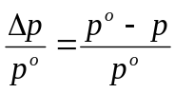 (7.12)
7.12 - формула еріткіш буы қысымының салыстырмалы төмендеуін көрсетеді.
Рауль заңы еріткіш буы қысымының салыстырмалы төмендеуі онда еріген заттың мольдік үлесіне тең болады (1886).
χ (х) =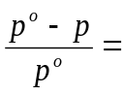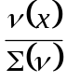 (7.13)
мұндағы ν(x) – еріген зат мөлшері, Σν – жүйедегі жалпы зат (еріткіш,еріген зат), мөлшерінің қосындысы.
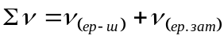
χ(x) – еріген заттың мольдік үлесі.
ә) Ерітінді буының қысымына температураның әсері.
А(сұйық) ↔ А(бу) – Q.
Булану кезінде сұйықтықтағы молекула аралық байланыстар үзіледі, демек булану – эндотермиялық үдеріс, ал сұйылу – экзотермиялық. Сондықтан температураны жоғарылатқанда Ле-Шателье принципі бойынша сұйық пен бу арасындағы тепе-теңдік эндотермиялық үдеріс булану бағытына ығысып, қаныққан бу қысымы артады.
Еріткіштің қайнау, қату температурасының өзгерісі Рауль заңы бойынша бейэлектролиттің моляльды концентрациясына пропорционалды болады.
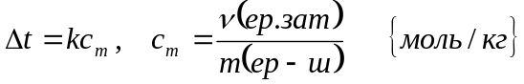 (7.14)
мұндағы: ∆t – ерітіндінің қайнау және қату температураларының еріткіштікімен салыстырғандағы өзгерісі.
С_{m}- еріген заттың моляльды концентрациясы.
К–егер қайнау температурасының өзгерісі қарастырылғанда эбулиоскопиялық, ал қату температурасына қатысты – криоскопиялық константа деп аталады.
Сұйық қайнау үшін оның қаныққан буының қысымы сыртқы атмосфералық қысымға тең болуы керек, ал қатуы үшін оның қатты фазасының буының қысымы қаныққан буының қысымымен теңесуі керек.
Еріткішке бір затты еріткенде оның қайнау температурасы жоғарлайды.Өйткені еріген зат ерітінді бетіндегі еріткіш буының қысымын азайтады, ал бұл қысым атмосфералық қысымға теңесуі үшін оны қыздыру қажет болады.
Зат ерігенде сұйықтың бетіндегі бу қысымы еріткіш буының қысымынан төмендейді. Демек, ерітіндінің буының қысымын қатты фаза буының қысымына теңестіру үшін оны суыту керек.Яғни, ерітіндінің қату температурасы таза еріткіштікімен салыстырғанда төмен болады.
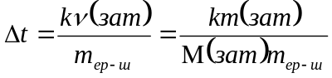 (7.15)
(7.15) формуланы пайдаланып, еріген заттың молярлық массасын анықтауға болады:
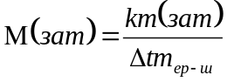 (7.16)
Рауль заңы мен оның салдарын өте сұйық бейэлектролиттер үшін қолдануға болады.
Осындай ерітінділердің тағы бір қасиеті осмос. Бұл құбылысты қарастыру үшін U– тәрізді түтік алып, дәл ортасына мембрана (еріткішті өткізіп, еріген затты өткізбейтін материалмен мембрана орналастырып, сол жақ бөліміне концентрлі ерітінді (а)) оң жағына – су (еріткіш) құйып қойсақ, бір-аздан кейін тепе-теңдік бұзылады. Еріткіш мембранадан өтіп, сол жақ бөліміндегі ерітінді деңгейі көтеріледі. Енді осы ерітінді деңгейінің көтерілуін тоқтату үшін белгілі бір күшпен қысым түсіру керек, міне осыны осмос қысымы деп атайды.
Бұл қысымның сандық мәні бейэлектролиттің молярлы концентрациясы мен температураға тәуелділігін 1887 жылы Менделеев-Клапейрон формуласына ұқсас Вант-Гофф формуласымен өрнектеледі:
р = CRT (7.17)
мұндағы, р – осмос қысымы екі ыдыстағы ерітінді концентрацияларының теңесуін болдырмауға қажетті қысым, кей оқулықтарда π әрпімен де белгіленеді.
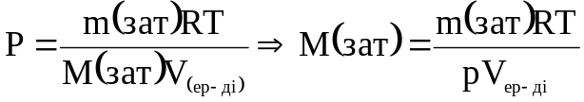
Осмос құбылысы өсімдіктер мен жануарлар тіршілігінде маңызды орын алады. Өйткені жасуша қабығы еріткішті жақсы өткізетін шала өткізгіш рөлін атқарады. Қызыл қан түйіршіктері (эритроциттері) мен 0,9 %-дық ас тұзының ерітіндісінің (физиологиялық ерітінді) осмостық қысымдары бірдей екен. Мұндай ерітінділерді изотонды ерітінділер деп атайды.
§5 «Ерітінді концентрациясы және ерігіштік» тақырыптарына
қатысты есептер мысалдары және оларды шешу
Ерітінді концентрацияларын түрлендіру
7.1 Ерітінді тығыздығы 1,303 г/мл H₂SO₄-ерітіндісінің 40%-дық концентрациясын басқаларымен өрнектеңіз.
Берілгені: | Шешуі:
1)ρ = 1,303 г/мл  ω(H₂SO₄) = 40%  Т/К: С(H₂SO₄) - ?  С(f_{э}(H₂SO₄)) - ?  Т(H₂SO₄) - ?  С_{m}(H₂SO₄) - ?  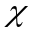(H₂SO₄) – ? | 2) Mr(H₂SO₄) = 98  M(H₂SO₄) = 98 г/моль, M(H₂O) = 18г/моль  3) V_{ерітінді} = 1 л  $$ρ_{ер-ді}= \frac{m_{ерітінді}}{V_{ерітінді}}m_{ерітінді = ρ∙V}$$  $$m_{ерітінді}=1,303 ∙1000 =1303г$$  $$ω\left(H_{2}{SO}_{4}\right)= \frac{m\left(H_{2}{SO}_{4}\right)}{m_{ерітінді}}∙100\%→m\left(H_{2}{SO}_{4}\right)=\frac{ω∙m_{ерітінді}}{100\%}$$  $$m\left(H_{2}{SO}_{4}\right)= \frac{40∙1303}{100}=521,2г$$  4) $T\left(H_{2}{SO}_{4}\right)= \frac{m\left(H_{2}{SO}_{4}\right)}{V_{ерітінді}}; T\left(H_{2}{SO}_{4}\right)=0,5212 г/мл$  5) $v\left(H_{2}{SO}_{4}\right)= \frac{m\left(H_{2}{SO}_{4}\right)}{M\left(H_{2}{SO}_{4}\right)}; v\left(H_{2}{SO}_{4}\right)=5,32 моль$  Онда, $C\left(H_{2}{SO}_{4}\right)= \frac{v\left(H_{2}{SO}_{4}\right)}{V_{ерітінді}}$ ; $С\left(H_{2}{SO}_{4}\right)=5,32 моль/л$  6) m_{еріткіш} = m_{ерітінді} – m (H₂SO₄); m(H₂O) = 1303 – 521,2  = 781,8 г  $$ν\left(H_{2}O\right)= \frac{m\left(H_{2}O\right)}{M\left(H_{2}O\right)}; ν\left(H_{2}O\right)= \frac{781,8}{18}=43,43 моль$$  $$\sum{ν=ν\left(H_{2}{SO}_{4}\right)} + ν\left(H_{2}O\right) =5,32+43,4=48,75 моль$$  7) $χ\left(H_{2}{SO}_{4}\right)= \frac{ν\left(H_{2}{SO}_{4}\right)}{\sum{\left(ν\right)}}; χ\left(H_{2}{SO}_{4}\right)= \frac{5,32}{0,7818}=0,11$  ${8)C}_{m}\left(H_{2}{SO}_{4}\right)= \frac{ν\left(H_{2}{SO}_{4}\right)}{m\left(H_{2}O\right)}$;  $$С_{m}\left(H_{2}{SO}_{4}\right)= \frac{5,32}{0,7818}=6,8моль/кг$$  9)$C\left(f_{э}\left(H_{2}{SO}_{4}\right)\right)= \frac{ν_{экв \left(H_{2}{SO}_{4}\right)}}{V_{ер-ді}}→ \frac{m\left(H_{2}{SO}_{4}\right)}{M\left(H_{2 }{SO}_{4}\right)∙V∙f_{экв}}$  $$f_{э}\left(H_{2}{SO}_{4}\right)= \frac{1}{2} моль ;С\left(f_{э }\left(H_{2}{SO}_{4}\right)\right)= \frac{5,32}{\frac{1}{2}∙1}=10,64\frac{моль}{л}$$  Жауабы: 5,32 моль/л, 10,64 моль/л, 0,5212 г/мл, 6,8, 0,11.

7.2 Натрий нитратының 60ºС-дағы ерігіштігі 124,7 болса, массасы 500 г қанық ерітінді әзірлеу үшін қанша тұз қажет?

Берілгені:  1)S^{60º}(NaNO₃)=124,7г/100г Н₂О  m_{ерітінді}(60ºС)=500г | Шешуі  2) m_{ерітінді} = m_{зат} + m_{еріткіш}  m_{еріткіш} = 124,7 + 100 = 224,7  3) 224,7 г ер-ді : 124,7г NaNO₃  500 г ер-ді : Х г NaNO₃  Х = 277,5 г (NaNO₃)  4) Жауабы: 277,5 г (NaNO₃)
т/к m(NaNO₃) - ?

7.3Температурасы 60ºС-дағы натрий нитратының 500г ерітіндісінің температурасын 10ºС-ға дейін төмендеткенде (S^{10º}(NaNO₃) = 80г/100г Н₂О) қанша тұз кристалданады?

Берілгені: Шешуі:
1)S^{60º}(NaNO₃) = 124,7г/100г Н₂О 2) есеп шығару барысында 2-мысалдағы
m_{ерітінді}(60ºС) = 500г кейбір мәліметтерді пайдаланайық:
S^{10º}(NaNO₃) = 80г/100г Н₂О (t = 60ºС) m(NaNO₃) = 277,5г олай болса,
m(H₂O)= 500 - 277,5 = 222,5г
т/к. Δm(NaNO₃) - ? 3) енді судың осы массасын 10ºС-да
қанықтыру үшін қажетті NaNO₃ массасын
есептейміз:

(t=10ºС) 80г NaNO₃: 100г Н₂О = х г NaNO₃: 222,5г Н₂О
Х=178г NaNO₃
Олай болса, ерітіндіден кристалданатын тұз массасын табу үшін:
Δm = m^{60º}(NaNO₃) - m^{10º}(NaNO₃)
Δm = 277,5-178 = 99,5г
4)Жауабы: 99,5г.

Бейэлектролит ерітінділерінің қасиеттері бойынша

7.4 Осмос қысымын есептеу
Көлемі 4л ерітіндіде 90г глюкоза еріген (t = 27ºC) ерітіндінің осмос қысымын есептеңіз.

Берілгені: Шешуі:
1)Vер-ді = 4л 2) M(C₆H₁₂O₆) = 180 г/моль
m(глюкоза) = 90г 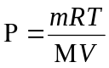
t = 27ºC
(
)
Па
5
3
10
01
,
3
10
4
180
27
273
314
,
908
⋅
=
⋅
⋅
+
⋅
=
Ρ
−
P = ? 3)Жауабы: Р = 3,0110⁵ Па

7.5 Осмос қысымы бойынша бейэлектролиттің молярлық массасын есептеу.
Массасы 3,2г заттың (20ºC-да) 1л ерітіндідегі осмос қысымы 2,4210⁵ Па болса, осы заттың молярлық массасы қандай болған?
Берілгені: Шешуі:
1) m(зат) = 3,2г 2)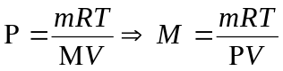
t= 20ºC
V_{ер-ді} = 1л 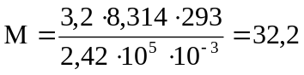 г/моль
P = 2,4210⁵ Па
4) Жауабы: М = 32,2 г/моль
М = ?

7.6 Ерітінді бетіндегі еріткіш буының қысымы
Массасы 50г этиленгликоль (C₂H₄(OH)₂) 900г суда ерігенде еріткіш буының қысымын есептеңіз, егер 50 ⁰ С – да су буының қысымы 12334 Па болса.
Берілгені: Шешуі:
1)m_{(зат)} = 50г2)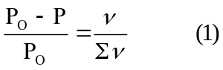
m_{су} = 900 г M(H₂O) = 18 г/моль
t = 50 ^{0 C} M(C₂H₄(OH)₂) = 62 г/моль
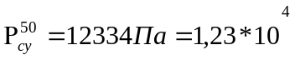Па 3)m/M; ν(H₂O) =900/18 = 50 моль
ν(эт-ль) = 50/62 = 0,81моль
Р = ? Σν = 50 + 0,81 = 50,81 моль

4)Жауабы: 1,2110⁴ Па

7.7 Бейэлектролит ерітіндісінің қату температурасын анықтау
Массалық үлесі 40% – дың этил спиртінің (C₂H₅OH) қату температурасын
анықтаңыз.

Берілгені: Шешуі:
1)ω (C₂H₅OH) = 40% 2) M(C₂H₅OH) = 46 г/моль
K(H₂O) = 1,85ºC
t_{қату} = ? 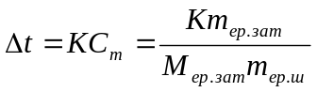
m_{зат} = 40г; m_{ер.ш} = 100 - 40 = 60г Δt =$\frac{1,85 ∙40}{46∙0,06}={28,6}^{0}C$

t_{қату}(H₂O) = 0ºC

3)Жауабы: t_{қату} = -26,8^{о}С

Ерітінді концентрациясын пайдаланып, реакция теңдеулері бойынша есеп шығару теңдеулері
7.8 Күкірт қышқылының 25 мл молярлы концентрациясы 0,5 моль/л бейтараптау
үшін 5% -дық ρ = 1,055 г/мл натрий гидроксидінен қанша керек, реакция
нәтижесінде қанша тұз түзіледі?
1)Берілгені:  $V_{ер-ді}\left(H_{2 }{SO}_{4}\right)=25мл$  $$С\left(H_{2 }{SO}_{4}\right)=0,5моль/л$$  $$ω\left(NaOH\right)=5\%$$  ρ = 1,055 г/мл | Шешуі:  2) реакция теңдеуін жазу  H₂SO₄ + 2NaOH = Na₂SO₄ + 2H₂O  $ν$,моль 1 2 1  М, г/моль 98 40 1  m, г 98 80 142  2)Күкірт қышқылының ерітіндідегі массасын есептеу.  C(х) = $\frac{ν\left(х\right)}{V}$ = $\frac{m\left(х\right)}{М\left(х\right)∙V}$ = m(х) = С(х) $∙М\left(х\right)∙V$  m$\left(H_{2 }{SO}_{4}\right)=0,5 ∙0,025 ∙98=1,225$г  3)Теңдеубойынша қажетті натрий гидроксидінің массасын есептеу.  98г H₂SO₄:80гNaOH=1,225г H₂SO₄ : хг NaOH  Х = 1 г NaOH  5) Натрий сульфатының массасын есептеу.  98гH₂SO₄:142гNa₂SO₄=1г H₂SO₄ : хг Na₂SO₄  х = 1,449 г NaOH  6)Натрий гидроксиді ерітіндісінің көлемін есептеу.  $ω= \frac{m_{ер.з}}{ρ∙V}→V= \frac{m_{ер.з}}{ω ∙ ρ}$ ; V =$\frac{1}{0,05 ∙1,055}$ = 18,98 мл  7) Жауабы: 1,449 г Na₂SO_{4,} 18,96 мл NaOH
V_{ер-ді}(NaOH), m(Na₂SO₄)- ?

Бұл тараудан (VII) не білдіңіз?

- Түсініктер: жүзгін, коллоидты ерітінділер, нағыз ерітінділер; қаныққан, қанықпаған, аса қанық ерітінді, еру энтальпиясы, энтропиясы.
- Ерігіштік, ерітінді концентрациясы (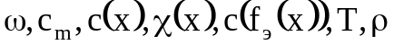).
- Идеалды ерітінділер заңдары және оның түсініктері: криоскопиялық және эбулиоскопиялық константа, осмос қысымы.
- Типтік есептер түрлерімен танысып, шешу жолдарын қарастыру;
а) бейэлектролит ерітінділерінің қасиеттері бойынша есептер шығару;
ә) ерігіштік тақырыбы бойынша сандық есептер шығару;
б)ерітінді концентрацияларын пайдаланып, реакция теңдеулері бойынша
есертер шығару;
в) бір концентрацияны басқа концентрацияға түрлендіру.

